Paciente : | Suelen Ianke Sokacheshii | Data : 27/10/2020 | Hora : 17:06
Indicação: | Thiago B Jangada

Radiograficamente a imagem sugere:

- Dente ausente: 18,15? 28,38, e 48 presumível;
- Mesilização:16 sugestivo;
- Artefato de contenção ortodôntica? 33-42;
- Restauração plática:17,16,14,12,11,21,22,24,25,26,27,
37,36,35,41,44,45,46 e 47;
- Restauração com recidivo??? 15(D)?? 14(D)? 16(D)?? indica-se avaliação clínica e rx Interproximal;
- Calculo supra/infra gengival generalizado;
- Nível ósseo alveolar no terço cervical moderado e generalizado.

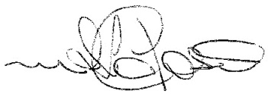
Drª Maria Sirlene Lipori Cardoso
Radiologista – CRO 4.009

